В рамках постановления Правительства Москвы от 23.09.2014 № 569-ПП управа Алексеевского района города Москвы проводит работу по выявлению и пресечению брошенных и разукомплектованных транспортных средств.
Брошенные и разукомплектованные транспортные средства, согласно вышеуказанному постановлению, перемещаются на площадку временного хранения.
По вопросам востребования транспортного средства с площадки временного хранения заявителю необходимо обратиться по телефонам: 8 (495) 620-26-31; 8 (495) 620-28-37.

11.08.2023 на специализированную стоянку силами ГБУ «Автомобильные дороги СВАО» было перемещено транспортное средство: Митсубиси Галант, серебристого цвета, государственный регистрационный знак: с175ак52, располагавшееся на улично-дорожной сети по адресу: Рижский пр-д, д. 7.
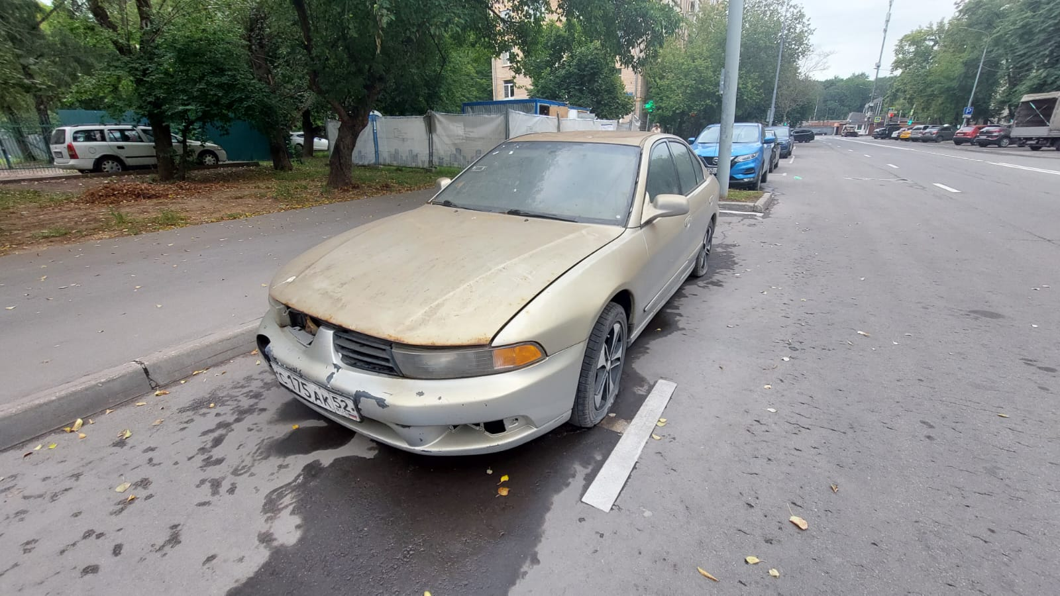 | 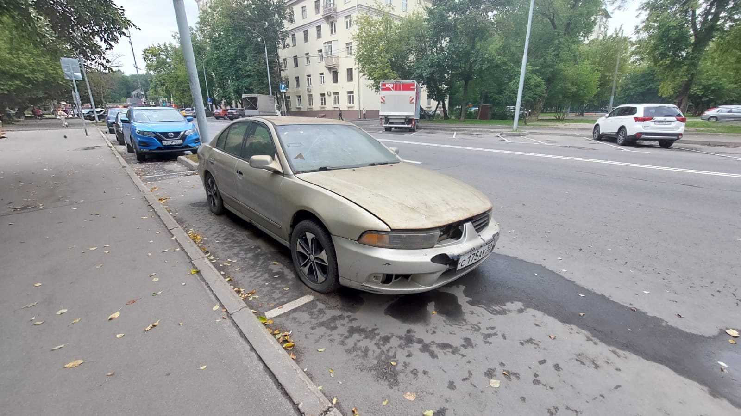
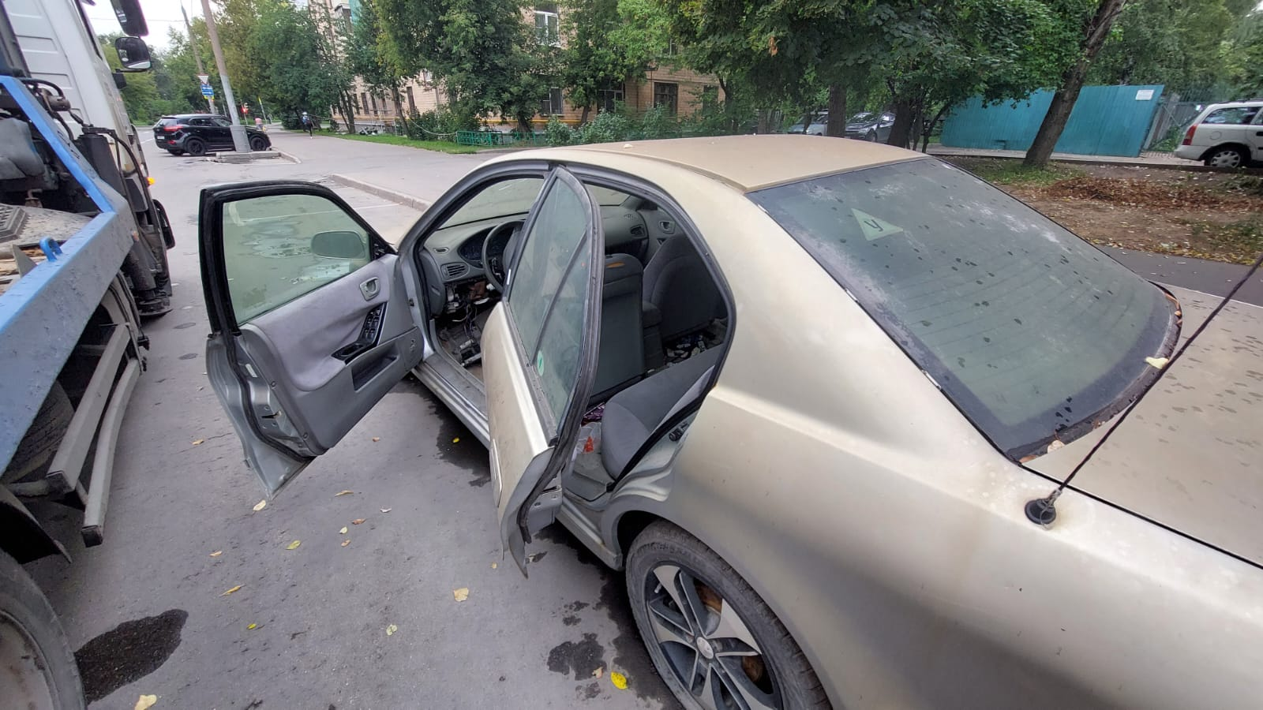 | 